Wstęp do scratch
Ćwiczenie 2.1

Pierwszy program w scratch
- Uruchom przeglądarkę internetową i wejdź na stronę https://scratch.mit.edu
- Zaloguj się na stronie na utworzone wcześniej konto korzystają z menu zaloguj się na stronie
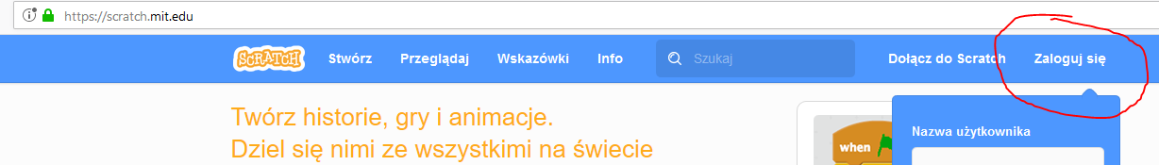
- Po zalogowaniu wybierz menu „Stwórz”
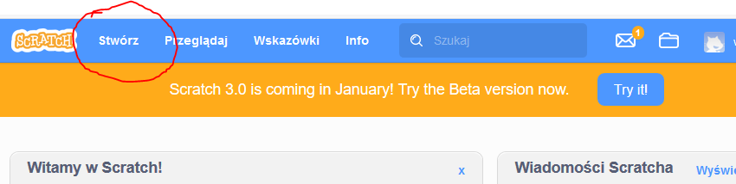
- W oknie nowego programu dokonaj zmiany nazwy projektu na zadanie_1_1 oraz zapisz go korzystają z Plik/Zapisz teraz
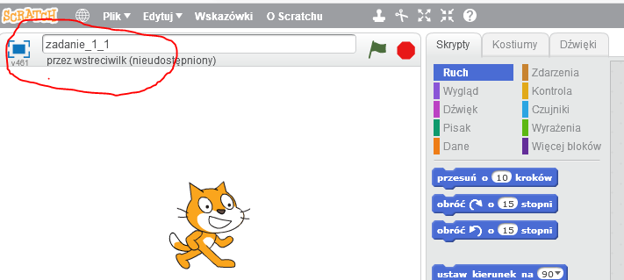
- Zmień Nazwę duszka na kot wciskając znaczek „i” na duszku i wprowadzając w oknie nazwę duszka kot.
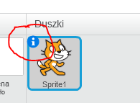 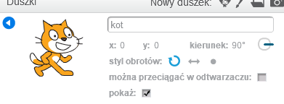
- Sprawdź jakie kostiumy ma ten duszek wybierając zakładkę kostiumy
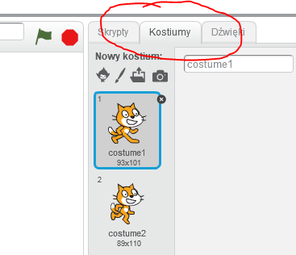
- Wybierz zakładkę skrypty i przycisk Ruch w celu napisania pierwszego programu, którego celem będzie przesunięcie duszka o 100 kroków.
  - Z narzędzia Zdarzenia przeciąg na obszar pisania programu bloczek kiedy kliknięto
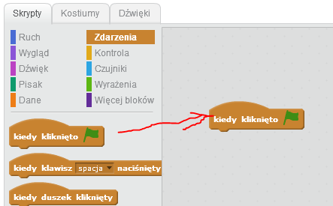
  - Z narzędzi Ruch wybierz bloczek przesuń o na obszar pisania skryptu i zmień wartoś na 100
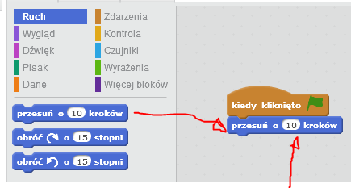
- Uruchom napisany program wciskając zieloną flagę (operacje uruchomienia skryptu wykonaj wielokrotnie) zaobserwuj co się dzieje z duszkiem (gdyby duszek przesunie się za granice ekranu należy go przesunąć myszką na ekran)
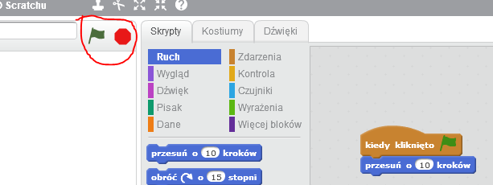
- Zapisz projekt korzystając z Plik/Zapisz teraz.
- Teraz możemy zamknąć projekt wciskając Scratch
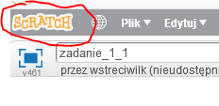
- Wyloguj się ze strony scratch wybierając pozycje Wyloguj

Ćwiczenie 2.2

Modyfikacja zapisanego projektu
- Proszę się zalogować na stronie https://scratch.mit.edu/ korzystając z menu Zaloguj
- Otwórz portfolio swoich projektów wybierając z menu Moje rzeczy
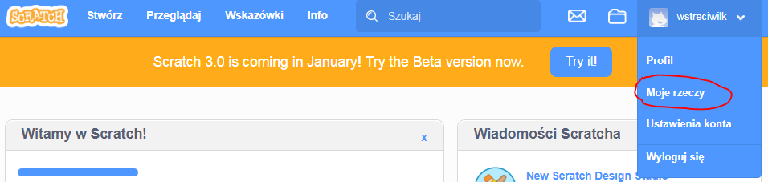
- W wyświetlonym oknie przy projekcie zadanie_1_1 wciśnij przycisk Zajrzyj do środka
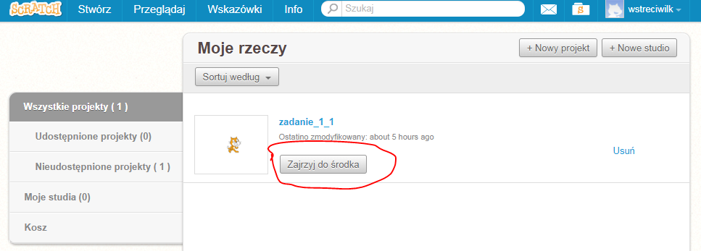
- Dokonaj modyfikacji skryptu duszka tak jak pokazano na rysunku, dokonaj obserwacji ruchu duszka w czasie wielokrotnego uruchamiania skryptu.
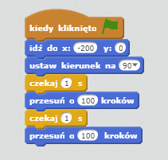
- Dokonaj modyfikacji skryptu duszka tak jak pokazano na rysunku, dokonaj obserwacji ruchu duszka w czasie wielokrotnego uruchamiania skryptu – proszę pamiętać o wykonywaniu ruchu myszą w trakcie wykonania skryptu.
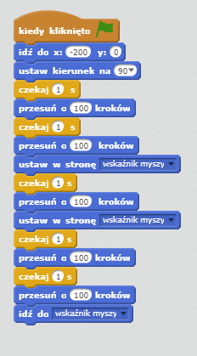
- Korzystając z menu Scena dokonaj modyfikacji sceny po której porusza się duch, a następnie uruchom skrypt.
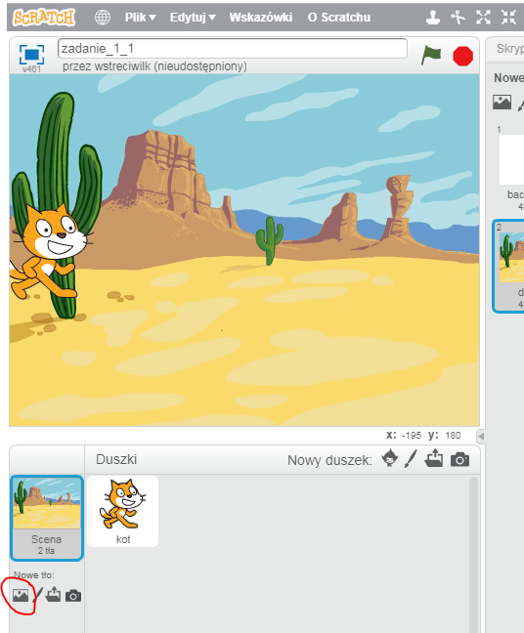
- Zmień nazwę projektu na zadanie_1_2 i zapisz projekt korzystając z menu Plik/zapisz teraz
- Wyloguj się ze strony Scratch.

Ćwiczenie 2.3

Poruszamy duchem
- Proszę się zalogować na stronie https://scratch.mit.edu/ korzystając z menu Zaloguj
- Następnie wybierz menu Stwórz i otwórz nowy projekt
- Zmień nazwę projektu na zadanie_1_3 i zapisz go.
- Dodaj nowego duszka do projektu korzystając z galerii gotowych duszków i rozmieść duszki w obszarze roboczym jak na rysunku
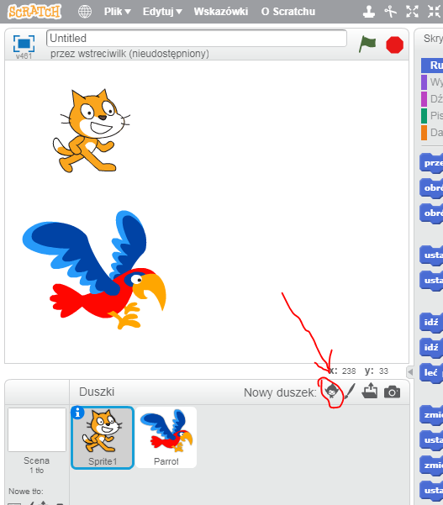
- Dokonaj zmiany nazwy duszków wybierając je kolejno i wciskając znaczek „i” na duszkach i zmieniając ich nazwy tak jak na rysunku
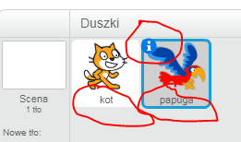
- Dokonaj zmiany sceny na taką jak na rysunku wykorzystaj galerie gotowych scen (uwaga białe tło początkowe należy usuną korzystając zakładki tła.
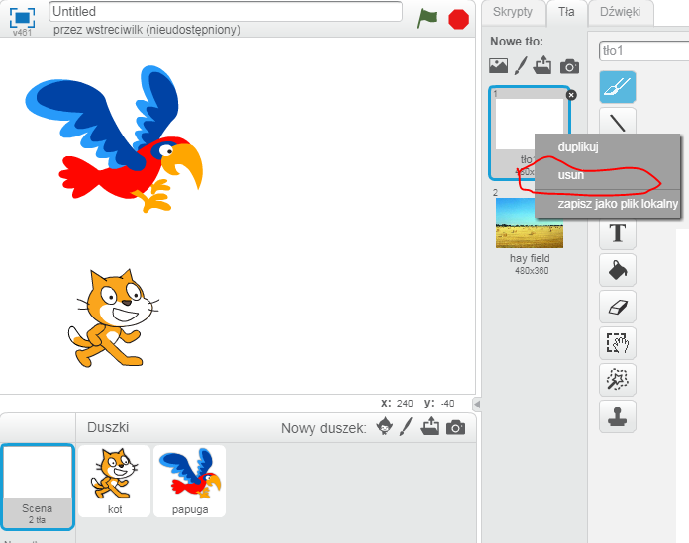
Po zmianie powinno to wyglądać tak
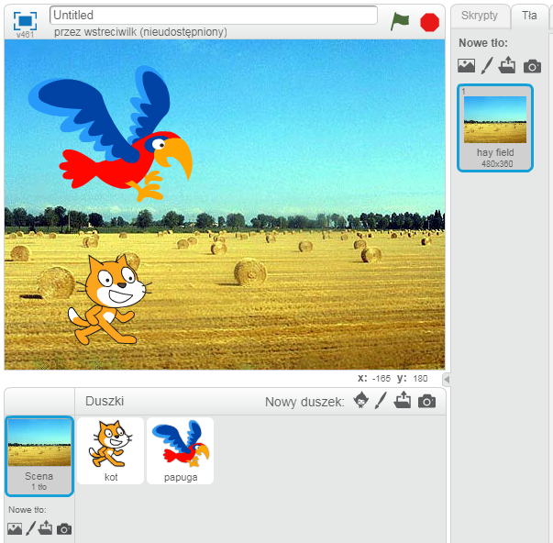
- Korzystając z narzędzi powiększania i pomniejszania duszków dostosuj ich rozmiary do projektu tak jak na rysunku (operacje rozpoczynamy od wyboru narzędzia pomniejszania lub powiększania duszka, a następnie wybrane narzędzie umieszczamy nad dyskiem na scenie i wciskamy lewy przycisk myszy aż do otrzymania odpowiedniego rozmiaru)
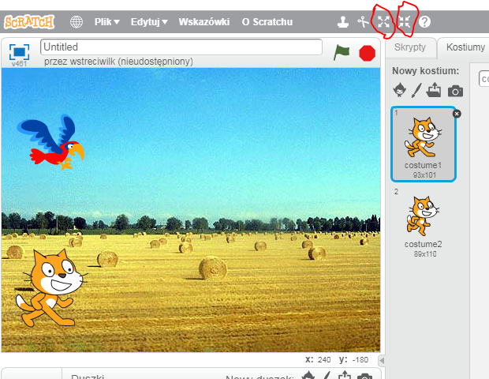
- Teraz dla każdego duszka przygotujemy skrypty, które spowodują poruszanie się duszków.
  - Skrypt kota wykonujemy w ten sposób, że go wybieramy w oknie duszki a w obszarze skryptów tworzymy skrypt jak na rysunku
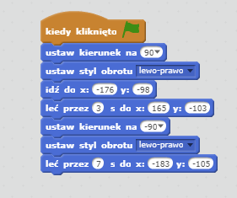
  - Skrypt dla papugi wygląda jak poniżej (tworząc skrypt dla papugi wykorzystaj, wcześniej utworzony skrypt dla kota przeciągając go myszką na obrazek papugi w obszarze duszków)
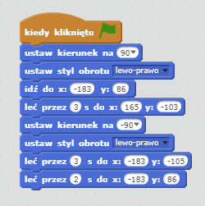
- Zaobserwuj jak poruszają się zwierzęta po ekranie, spróbuj zmodyfikować skrypt tak by zwierzęta poruszały się szybciej lub przemieszczały się w różne obszary sceny.
- Zapisz projekt i wyloguj się ze strony.

